LAPORAN PRAKTIKUM
PEMROGRAMAN BERBASIS FRAMEWORK

WEEK 10: Static Site Generation (SSG)



Disusun Oleh :
Ghoffar Abdul Ja’far 2341720035/TI3B

JURUSAN TEKNOLOGI INFORMASI
POLITEKNIK NEGERI MALANG
2025/2026

_H ] JOBSHEET PRAKTIKUM
Mata Kuliah: Pemrograman Berbasis Framework Pertemuan: Static Site Generation (SSG)
Topik: Perbandingan CSR vs SSR vs SSG

●´ "’◎ A. Capaian Pembelajaran (CPMK) Mahasiswa mampu:
- Menjelaskan konsep Static Site Generation (SSG).
- Membedakan SSG dengan SSR dan CSR.
- Mengimplementasikan getStaticProps.
- Melakukan build dan start production mode.
- Menganalisis perilaku data dinamis pada SSG.

C˛* B. Dasar Teori
1⃣ Konsep Pre-Rendering
Pre-rendering adalah proses:
  - Mengambil data eksternal
  - Mengubah kode menjadi HTML
  - Mengirim HTML ke client
  - Dilanjutkan proses hydration oleh React Dalam Next.js terdapat 2 metode pre-rendering: Metode Waktu Eksekusi
SSR Saat request (runtime) SSG Saat build time

³⬛ Static Site Generation (SSG)
Static Site Generation adalah metode rendering di mana:
  - HTML di-generate saat build
  - Data diambil saat proses build

  - Tidak berubah sampai dilakukan build ulang Alur SSG:
npm run build
↓
Next.js fetch data
↓
Generate HTML statis
↓
Disimpan sebagai file statik
↓
Dikirim ke browser saat request

Q˙• Perbandingan CSR vs SSR vs SSG

Aspek | CSR | SSR | SSG
Waktu Fetch | Client | Runtime | Build Time
Skeleton | Ada | Tidak | Tidak
Update Data | Real-time | Real-time | Harus build ulang
Cocok untuk | Dashboard | E-commerce | Landing page

\‘z’ C. Langkah Praktikum

- Bagian 1 – Setup Halaman Static
  - Buat file baru pada pages/products/static.tsx

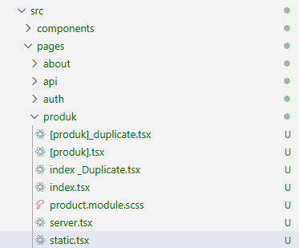
  - Modifikasi file static.tsx
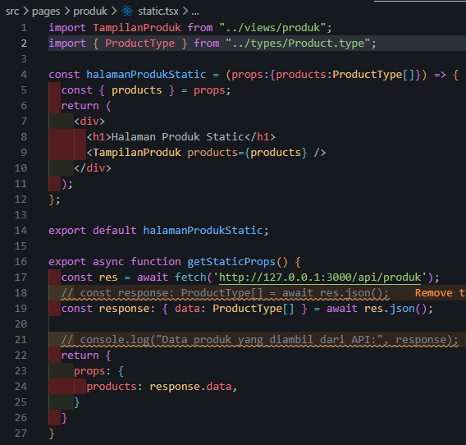

‘’z Catatan:
    - Mirip dengan SSR
    - Perbedaan hanya pada nama method

- Bagian 3 – Build Production Mode
  - Pindah beberapa folder diluar pages antara lain
- Untuk menghindari error maka folder Views, utils, styles dipindah di luar folder src sehingga susunan folder pada src sebagai berikut
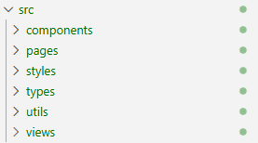
  - Jalankan: npm run build
- Jalankan npm run dev dan pastikan ini jalan ( jangan distop saat ngebuild ), jadi buka dua terminal
  - Terminal 1 : jalankan aplikasi npm run dev
  - Terminal 2 : build aplikasi
- Hal ini dikarenakan aplikasi berjalan di local http://localhost:3000/api/produk ( jika berhasil maka akan muncul pesan route(pages))
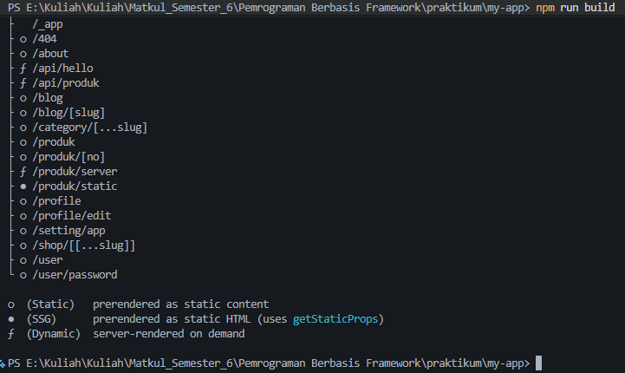
- Note : jika error maka lakukan langkah berikut :
- hapus folder .next menggunakan perintah Remove-Item -Recurse -Force .next
- ketik perintah npm run dev
- Jika berhasil: npm run start
Jika saat menjalankan npm run start muncul error :
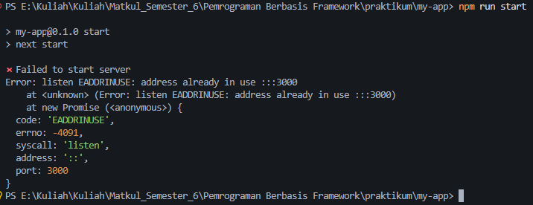
Maka ada perintah npm run dev yang sedang jalan , matikan terlebih dahulu setelah lakukan perintah npm run start
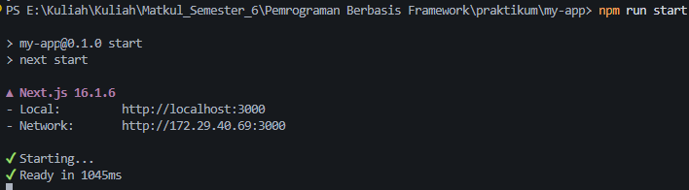
- Akses: http://localhost:3000/products/static

Bagian 4 – Pengujian Perubahan Data
Uji 1 – Tambah Data di Database

  - Buka database firebasenya
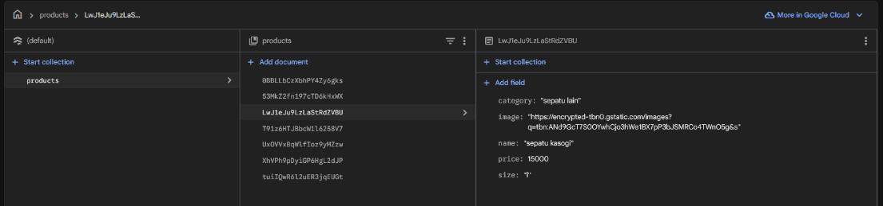
- Tambahkan produk baru di database
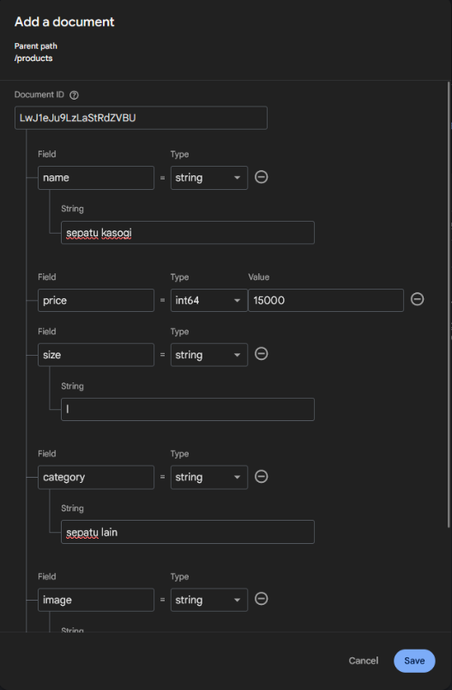
  - Buka halaman:
    - /products (CSR) → Data bertambah

    - /products/server (SSR) → Data bertambah

    - /products/static (SSG) → Data tidak berubah


Uji 2 – Build Ulang
- Jalankan kembali:
  - npm run build
    - lakukan secara bersamaan dengan npm run dev saat melakukan npm run build
  - npm run start
    - npm run dev stop terlebih dahulu setelah itu npm run start
- Refresh halaman static
→ Data baru muncul


`^ D. Tugas Praktikum
´ "◎’● Tugas Individu
- Buat 3 halaman:
  - CSR

  - SSR

  - SSG


/#¡ ç E. Studi Analisis
Jawab pertanyaan berikut:
- Mengapa SSG tidak menampilkan data terbaru?
= HTML dihasilkan saat build, bukan saat request.
- Mengapa SSG lebih cepat?
= File statis dilayani langsung tanpa proses server.
- Kapan SSG tidak cocok digunakan?
= Saat data sering berubah atau butuh real-time.
- Mengapa e-commerce tidak cocok menggunakan SSG murni?
= Stok dan harga produk berubah secara dinamis.
- Apa perbedaan build mode dan development mode?
= Development untuk coding, Build untuk produksi dioptimasi.

